< Deployer

Gépek
- Szerző: Sallai András
- Copyright © Sallai András, 2019, 2020
- CC Attribution-Share Alike 4.0 International
- Web: http://szit.hu

Több host
Egyszerre több távoli gépen is tevékenykedhetünk.
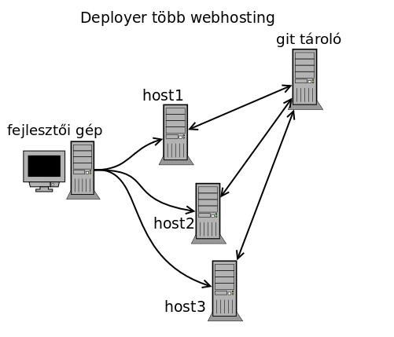
<?php
namespace Deployer;
require 'recipe/common.php';
host('192.168.5.100', '192.168.5.103')
->user('janos')
->set('deploy_path', '/var/www/html');
task('ir', function() {
run('echo egy >> adat.txt');
});
Az adat.txt a janos saját könyvtárában jön létre:
/home/janos/adat.txt

Egy host, több helyszín
A stage, több helyszín vagy színpad. Például, ugyanazon a gépen kétféle verziót szeretnénk telepíteni. Mondjuk egy béta és egy production verzió.
<?php
namespace Deployer;
require 'recipe/common.php';
host('production')
->hostname('192.168.5.103')
->user('karol')
->set('deploy_path', '/srv/www/karol.net/production');
host('beta')
->hostname('192.168.5.103')
->user('karol')
->set('deploy_path', '/srv/www/karol.net/beta');
task('test', function() {
writeln('Helló Világ');
});
task('pwd', function() {
$res = run('pwd');
writeln("Aktuális könyvtár: $res");
});
Futtassuk egyiket:
dep pwd production
Másikat:
dep pwd beta

